**2.4.2016:**

- 3 Stunden: Testen von MagicMirror Github projekt in Unreal Engine 4. Testen ob durchsichtiger Charakter Objekte tragen kann. Weiter wurde die Wetterdatenapi umgeändert. Zudem wurden ein Stündliche Wettervorhersage sowie aufkommende TV Shows hinzugefügt.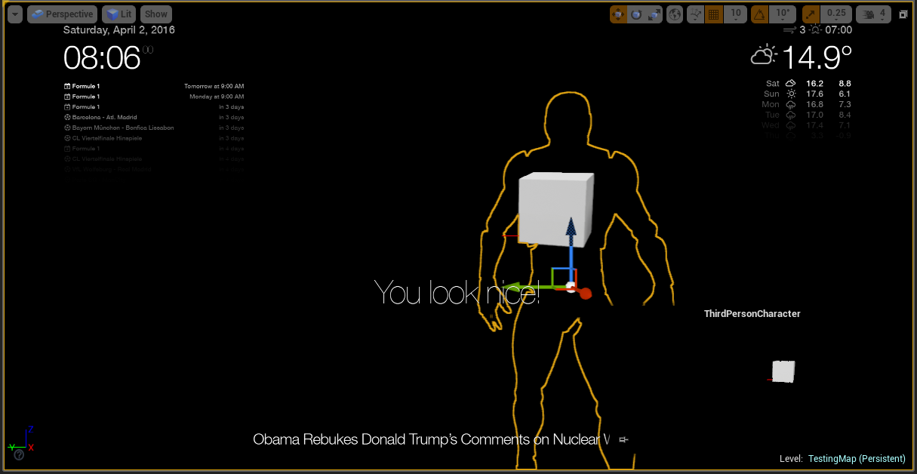

Vorher

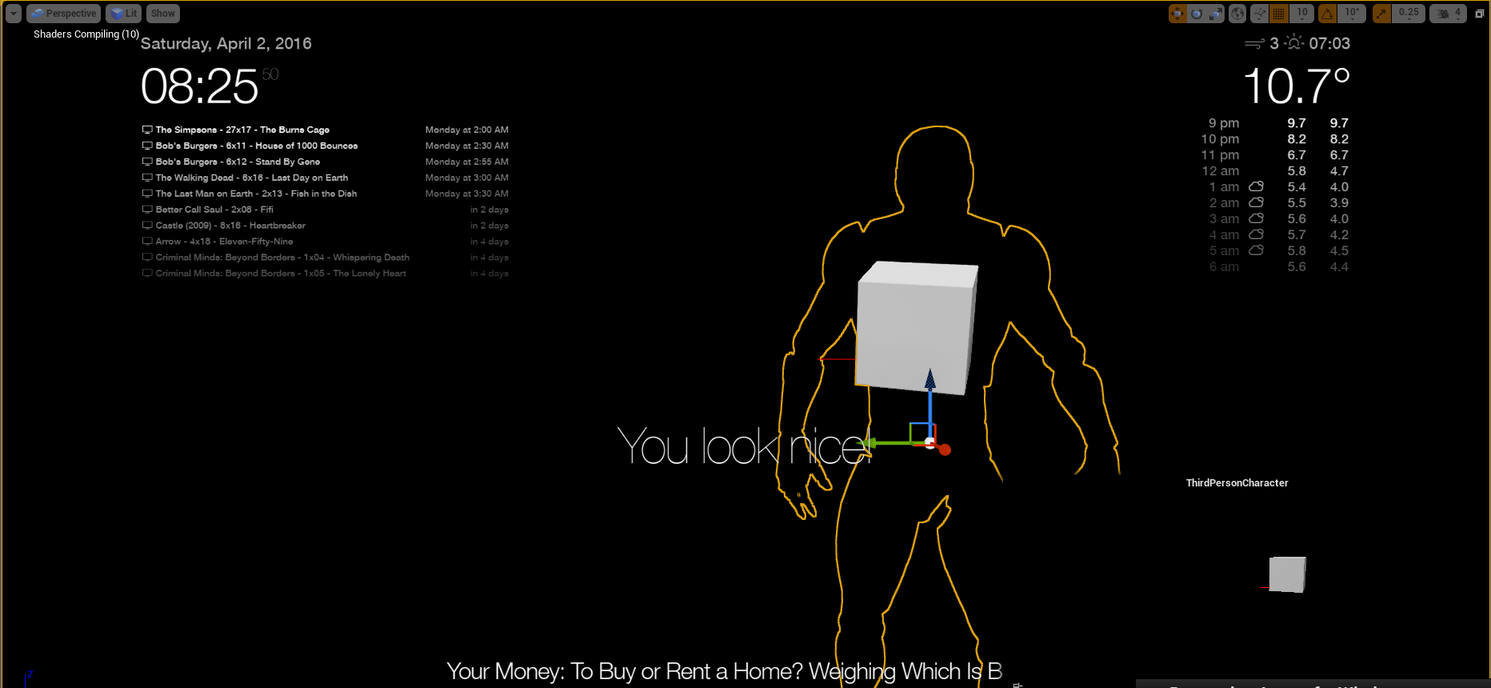

Nachher mit neuer API.

**8.4.2016:**

- 2 Stunden: Erstes testen mit Kinect. Einfaches Programm geschrieben für Erkennung der Grösse von Personen.

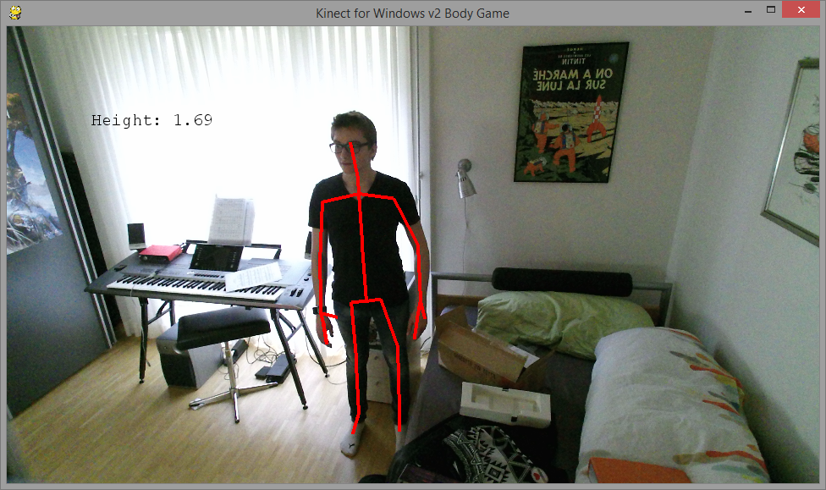

**9.4.2016:**

- 3 Stunden: umschreiben der Daten, die von der Kinect kommen, auf Python verständliche Bilder. Damit konnten verschieden filter ausprobiert werden um die kanten von Personen zu erkennen.

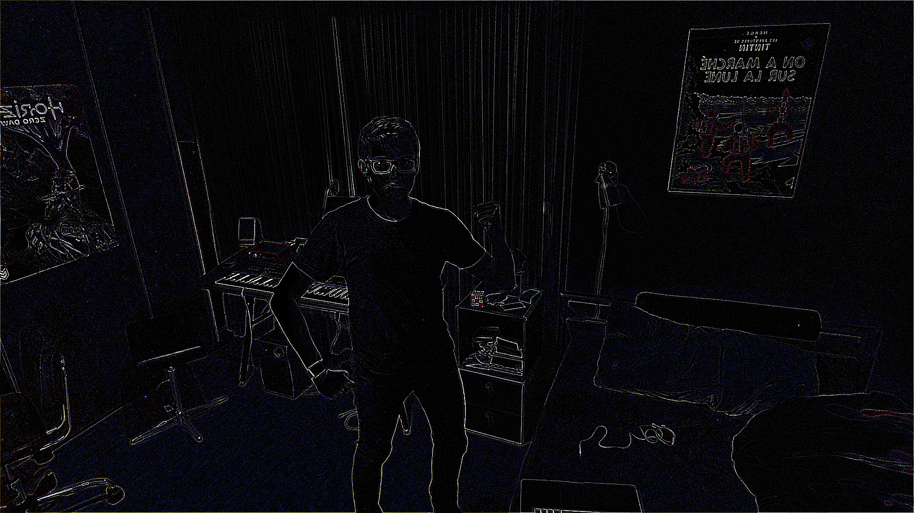

**10.4.2016:**

- 3 Stunden: Neu Programieren der Tiefenwahrnemungs verarbeitung der Kinect. Nun wird ein Objekt das nahe der Kinect liegt Grün. Je weiter weg es geht wird es zuerts rot, dann violett und dann schwarz.

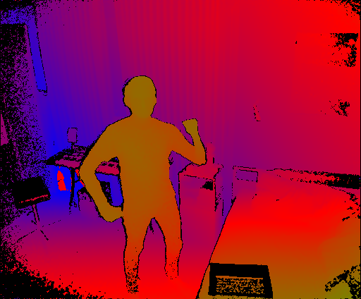

Weiter wurde erstes testen vorgenommen bei dem die ganze Person abgekoppelt wird vom Hintergrund: 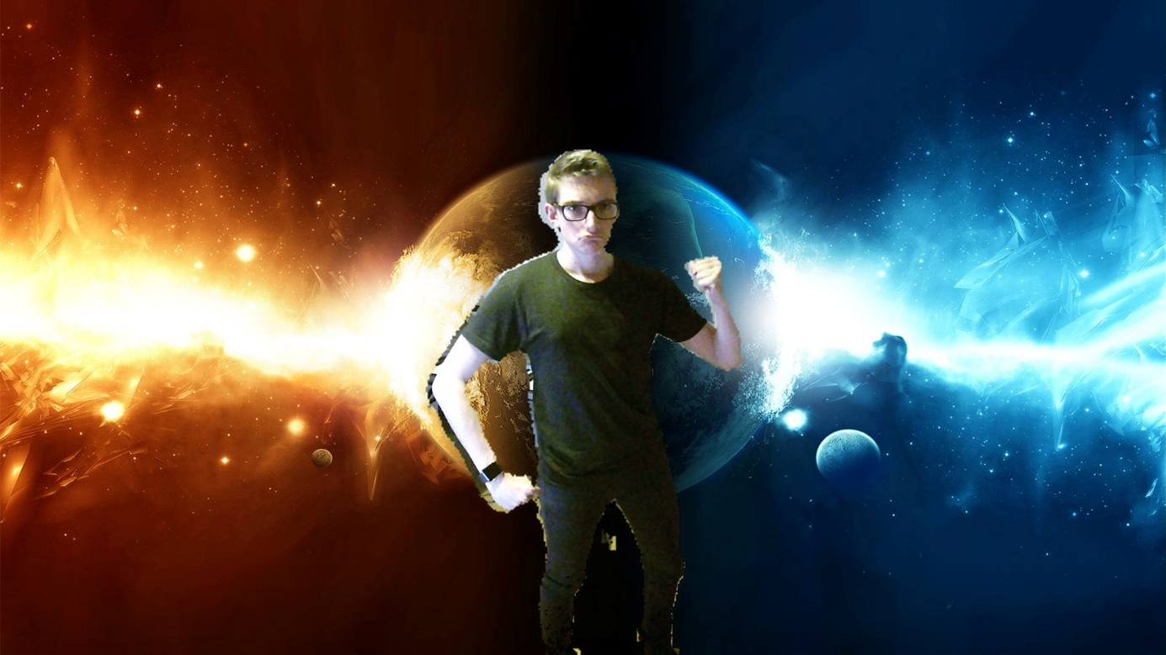

**13.4.2016:**

- 3 Stunden: Testen von konvertieren der Tiefen Koordinaten in Koordinaten der richtigen Welt. Damit konnte ziemlich genau und konsistent die Höhe von Hüfte zu Genick bestimmt werden (Gemessene Höhe: 56cm):



**15.4.2016:**

- 1.5 Stunden: Erstes testen vom Tshirt einscannen:

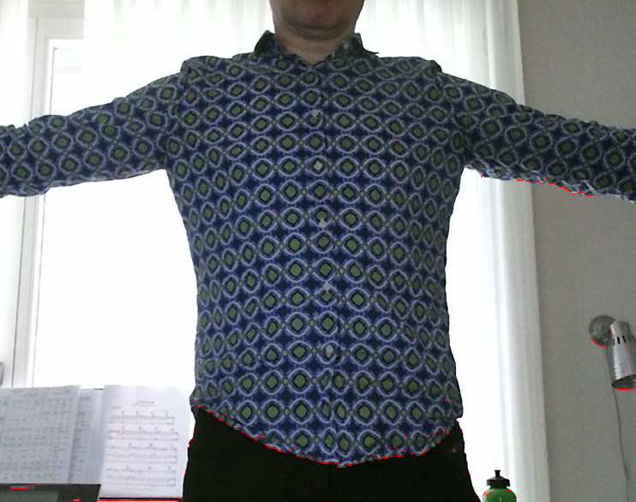

Obwohl der Algorithmus vorerst nur für einfarbige Flächen konzipiert wurde funktioniert er schon bei Mustern gut. Als nächstes folgt eine interpolation der roten Punkte damit die Outliers verschwinden.

**18.4.2016:**

- 1.5 Stunden: TBD: 3D Mapping

**25.4.2016:**

- 3 Stunden: Verbesserung des Algorithmus. Die Seiten werden nun auch erkannt. Weiter wir ein erstes Interpolieren unternommen am unteren Rand des T-Shirts (Vor interpolation):

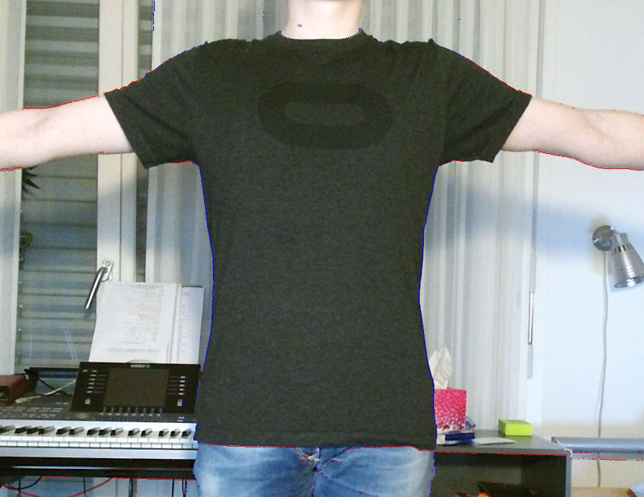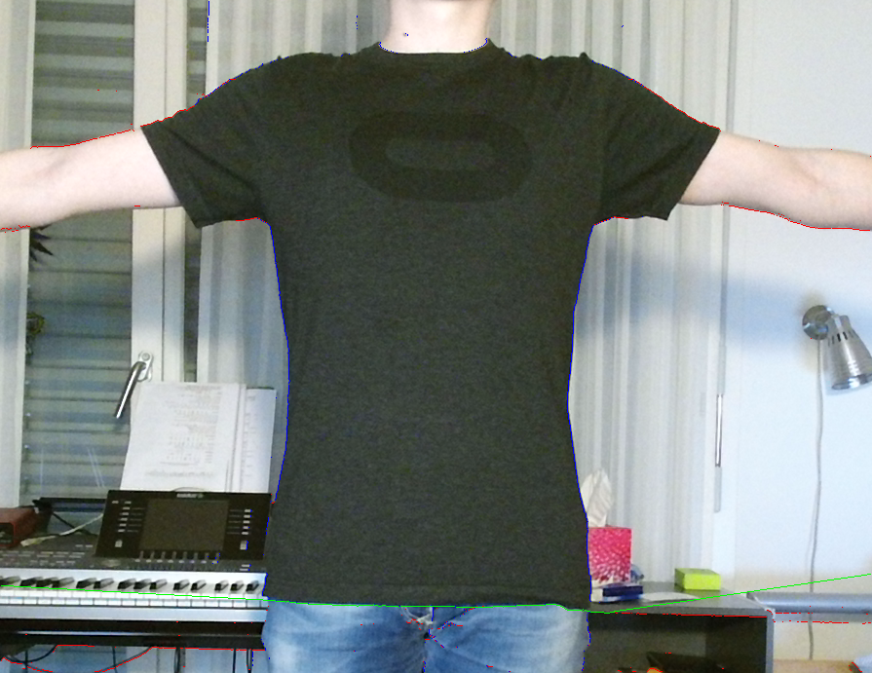

Nach Interpolation (Grüner rand). Somit sieht es schon sehr gut aus.

**03.5.2016:**

- 2.5 Stunden: Weiteres verbessern des Algorithmus. Neu werden auch die Seiten extrapoliert. Somit muss nur noch die obere Seite und die beiden Ärmel erkannt werden.

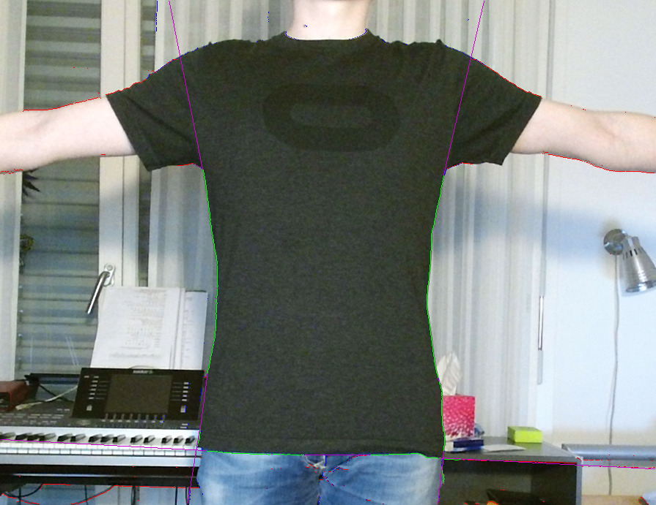

**11.5.2016:**

- 3 Stunden: Anwenden des Algorithmus auf Bilder direkt von der Kinect. Leider funktioniert er noch nicht so gut.